待理解的专业术语：

https://zhuanlan.zhihu.com/p/79143224

文件系统：文件系统指文件存在的物理空间，linux系统中每个分区都是一个文件系统，都有自己的目录层次结构。

根文件系统：

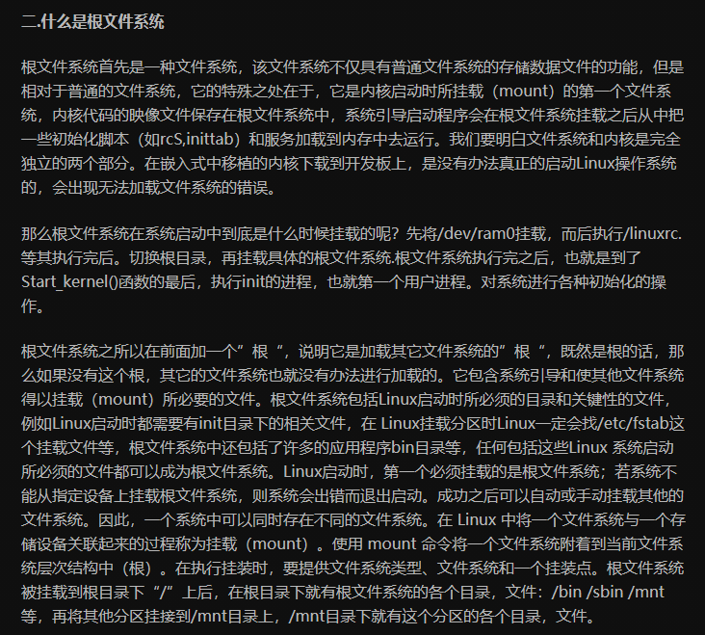

内核：Linux内核的主要模块（或组件）分以下几个部分：存储管理、CPU和进程管理、文件系统、设备管理和驱动、网络通信，以及系统的初始化（引导）、系统调用等。

嵌入式系统在flash中分配了存放内核、根文件系统的区域。bootloader加载了内核，内核启动，加载文件系统，进入Linux系统。

接口层：虚拟文件系统或VFS来通讯。

整个嵌入式系统而言，可以分为三个部分1.uboot 2.kernel 3.文件系统。

根文件挂载和内核启动的流程：

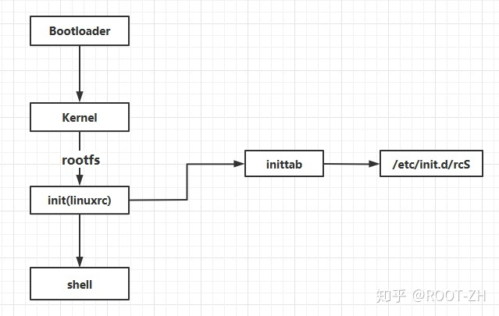

Bootloader：

Shell: